**МИНИСТЕРСТВО ЦИФРОВОГО РАЗВИТИЯ СВЯЗИ И МАССОВЫХ КОММУНИКАЦИЙ**

**Ордена Трудового Красного Знамени**

**Федеральное государственное бюджетное образовательное учреждение высшего образования**

**«Московский технический университет связи и информатики»**

Кафедра «Математическая Кибернетика и Информационные технологии»

Лабораторная работа №9

Практическая работа с Git

Выполнил: Студент группы

БВТ2402

Деминова Виктория

Москва

2024

**Цель работы:**

Познакомиться с основными возможностями системы управления версиями Git и научиться выполнять основные операции с помощью этой системы.

**Задание:**

Задание 1: Установить Git на свой компьютер:

1. Скачайте установочный пакет Git введя в командной строке команду: apt-get install git
2. Запустите установочный пакет и следуйте инструкциям по установке Git на свой компьютер.

Задание 2: Создать новый репозиторий на GitHub или GitLab:

1. Зайти на свой аккаунт на GitHub или GitLab.
2. Нажать кнопку "Create repository" (Создать репозиторий).
3. Заполнить имя репозитория, описание и выбрать опции создания (например, добавить README файл).
4. Нажать "Create repository" (Создать репозиторий).

Задание 3: Клонировать репозиторий на локальный компьютер:

1. Скопировать URL репозитория с GitHub или GitLab.
2. Открыть командную строку (или Git Bash) на локальном компьютере.
3. Ввести команду git clone <URL репозитория> чтобы склонировать репозиторий на локальный компьютер.

Задание 4: Создать новый файл в репозитории:

1. Перейти в каталог, в который был склонирован репозиторий.
2. Создать новый файл (например, touch new_file.txt для Unix-подобных систем или echo.>new_file.txt для Windows)

Задание 5: Добавить новый файл в индекс и произвести коммит изменения:

1. В командной строке выполнить команду git add new_file.txt чтобы добавить файл в индекс.
2. Выполнить команду git commit -m "Добавлен новый файл" чтобы закоммитить добавленный файл с комментарием "Добавлен новый файл".

**Ход работы:**

Выполнение заданий 1-2:

Я установила Git на свой компьютер и создать новый репозиторий на GitHub.

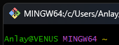

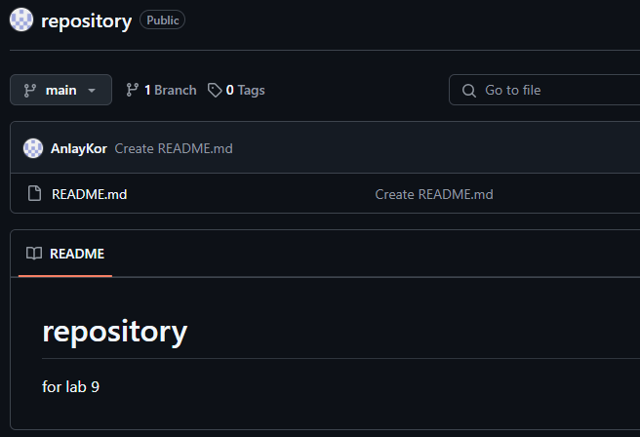

Выполнение задания 3:

Я клонировала репозиторий на локальный компьютер 

Выполнение задания 4:

Я создала новый файл в репозитории

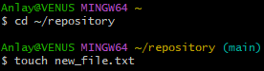

Выполнение задания 5:

Я добавила новый файл в индекс и произвела коммит изменения:



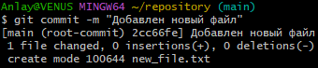

**Вывод**: Мы познакомились с основными возможностями системы управления версиями Git и научились выполнять основные операции с помощью этой системы.